Список членов профкома МОУ Алейниковская СОШ

№ п/п |  | Ф.И.О. | Занимаемая должность | Поручение
1. | 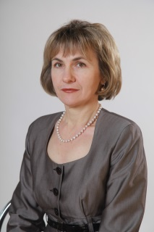 | Иваниенко Ольга Александровна | Учитель биологии | Председатель профкома
2. | 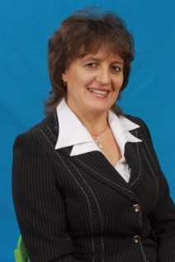 | Андрющенко Ирина Михайловна | Учитель православной культуры | Председатель комиссия по охране труда
3. | 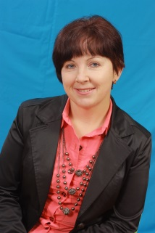 | Козыренко Елена Викторовна | Учитель русского языка и литературы | Председатель комиссии по социально-трудовым проблемам
4. | 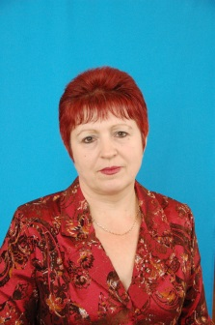 | Чернявская Валентина Ивановна | Учитель начальных классов | Председатель комиссии по культурно-массовой и спортивной работе
5. | 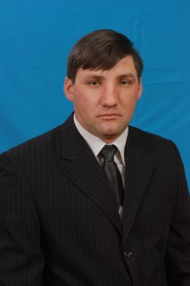 | Андрющенко Сергей Григорьевич | Учитель физической культуры | Председатель ревизионной комиссии

